公共接口

接口发布手册模板

|  |  |  |
| --- | --- | --- |
| 文件状态：  [ ] 草稿  [√] 正式发布  [ ] 正在修改  **声明：浙江红云智汇科技有限公司版权所有，未经许可，不得以任**  **何方式复制或抄袭本文档的任何部分。版权所有，侵权必究。**  **浙江红云智汇科技有限公司** | 文件编号： | EP-API-TEMPLATE |
| 当前版本： | V1.0 |
| 作 者： | 翁绍辉 |
| 完成日期： |  |

**变更记录**

|  |  |  |  |  |  |  |  |  |  |
| --- | --- | --- | --- | --- | --- | --- | --- | --- | --- |
| 序号 | 修改内容 | | | 修改 | | 审核 | | 版本发布 | |
| 描述 | 涉及章节 | 页号 | 人员 | 日期 | 人员 | 日期 | 版本号 | 日期 |
| 1 | 草稿编写 | / | / | 翁绍辉 | 2020-06-09 |  |  | V1.0 | 2020-06-09 |
|  |  |  |  |  |  |  |  |  |  |
|  |  |  |  |  |  |  |  |  |  |
|  |  |  |  |  |  |  |  |  |  |
|  |  |  |  |  |  |  |  |  |  |
|  |  |  |  |  |  |  |  |  |  |
|  |  |  |  |  |  |  |  |  |  |
|  |  |  |  |  |  |  |  |  |  |
|  |  |  |  |  |  |  |  |  |  |
|  |  |  |  |  |  |  |  |  |  |
|  |  |  |  |  |  |  |  |  |  |
|  |  |  |  |  |  |  |  |  |  |
|  |  |  |  |  |  |  |  |  |  |
|  |  |  |  |  |  |  |  |  |  |
|  |  |  |  |  |  |  |  |  |  |
|  |  |  |  |  |  |  |  |  |  |
|  |  |  |  |  |  |  |  |  |  |
|  |  |  |  |  |  |  |  |  |  |
|  |  |  |  |  |  |  |  |  |  |
|  |  |  |  |  |  |  |  |  |  |
|  |  |  |  |  |  |  |  |  |  |
|  |  |  |  |  |  |  |  |  |  |
|  |  |  |  |  |  |  |  |  |  |

目录

1. 概述 4

2. 整体平台架构 6

3. 业务系统接口 6

3.1. 系统服务接口测试地址 6

3.2. 系统服务接口正式地址 6

3.3. 接口地址参数格式 7

3.4. 安全机制 7

3.5. 系统接口列表 7

3.5.1. 公共接口说明 7

3.6. 在线接口文档说明地址 8

3.6.1. 分类demo1 9

3.7. 接口详细说明 9

3.7.1. 系统接口详细说明 10

3.7.2. 分类demo1 10

3.7.2.1. 公务员性别统计分析 10

4. 附录：业务编码 11

4.1. 错误类型代码 11

5. 附录：数据库表结构说明 12

5.1. 数据表建表规则 12

5.2. 数据表字段规则 12

5.3. 数据库表设计原则 12

# 概述

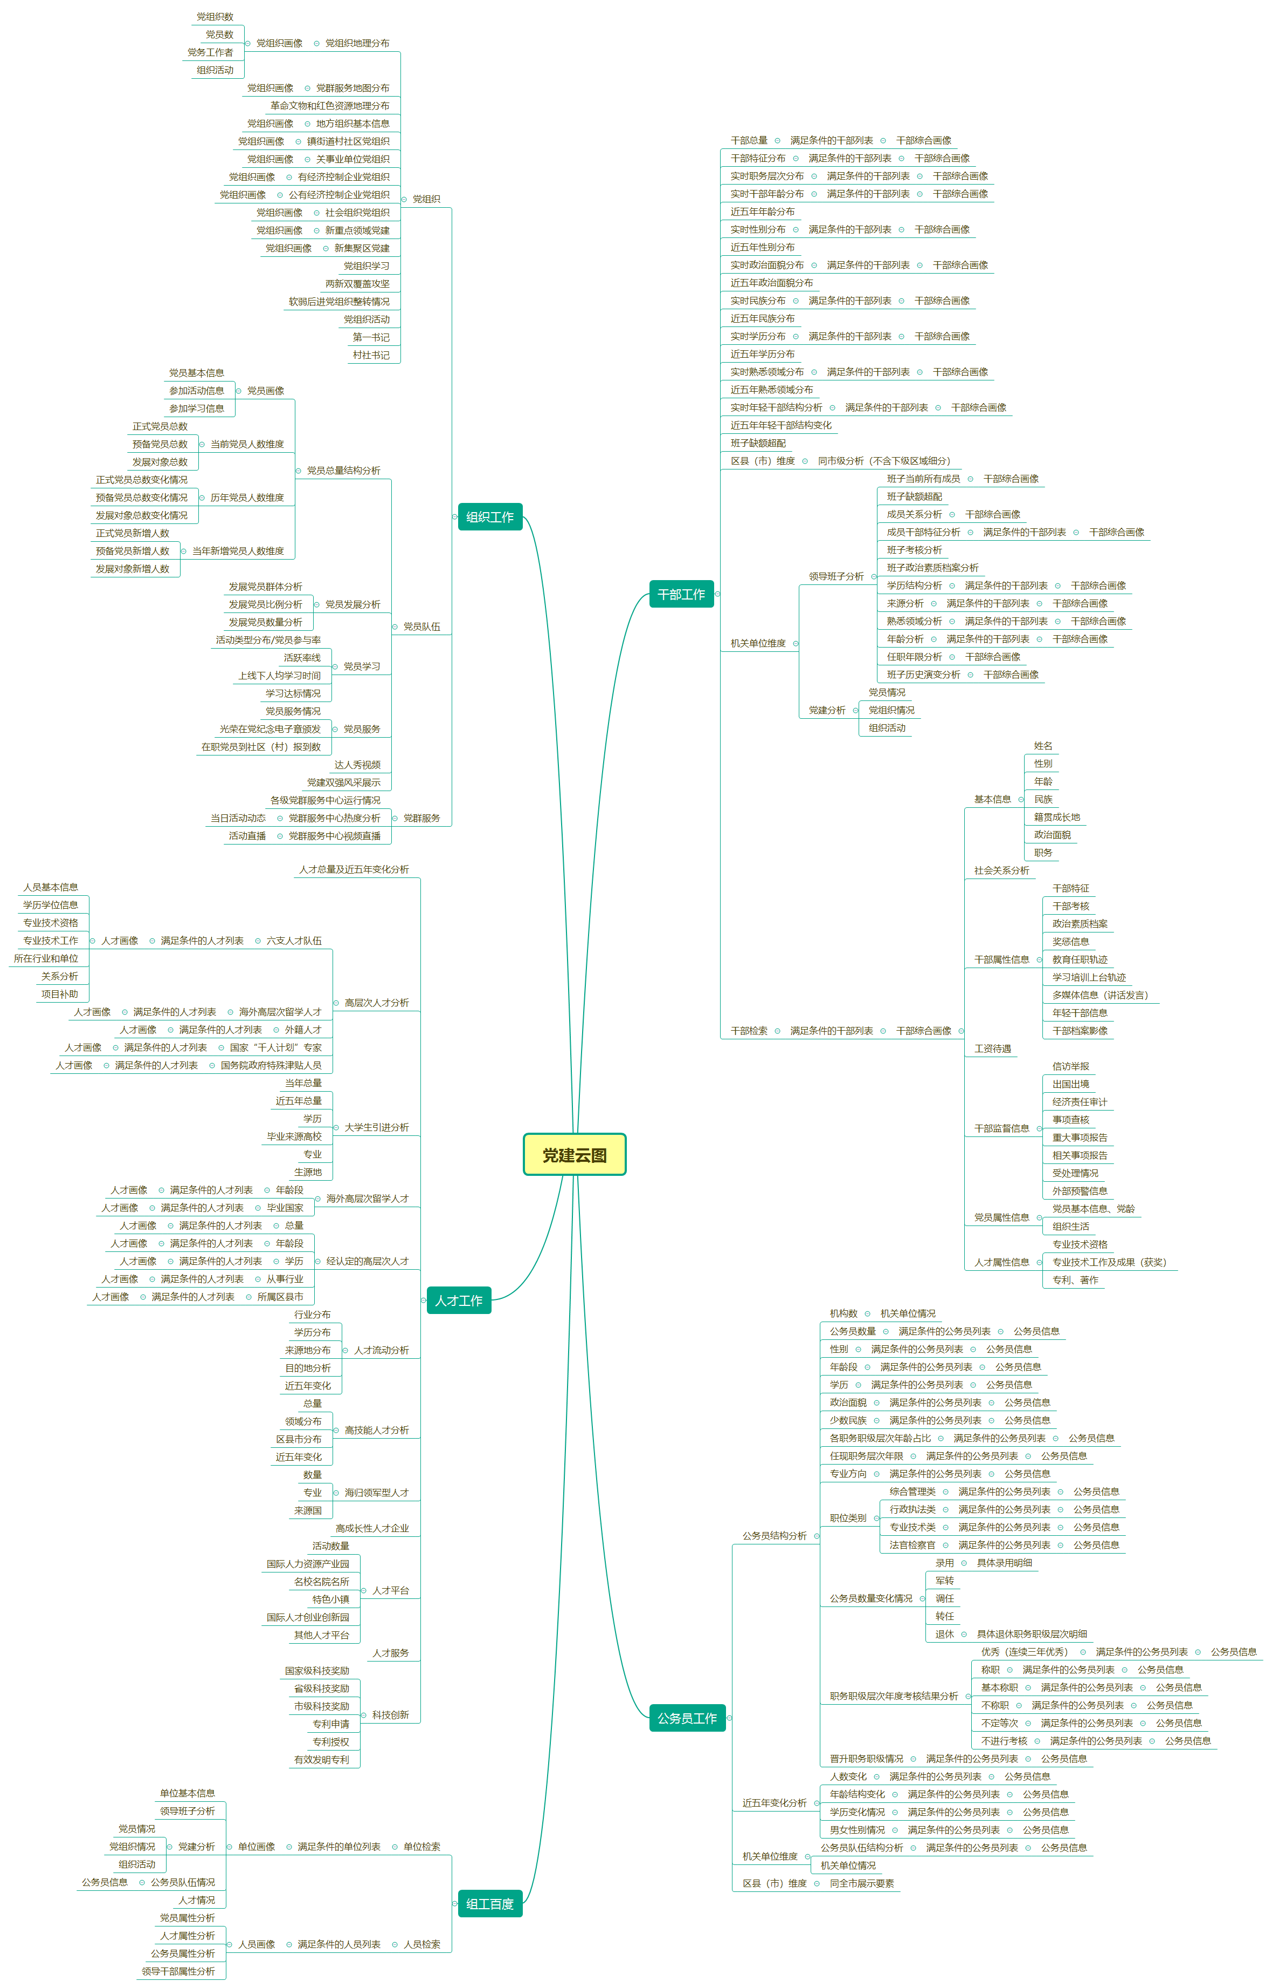

# 整体平台架构

平台整体的架构图如下：

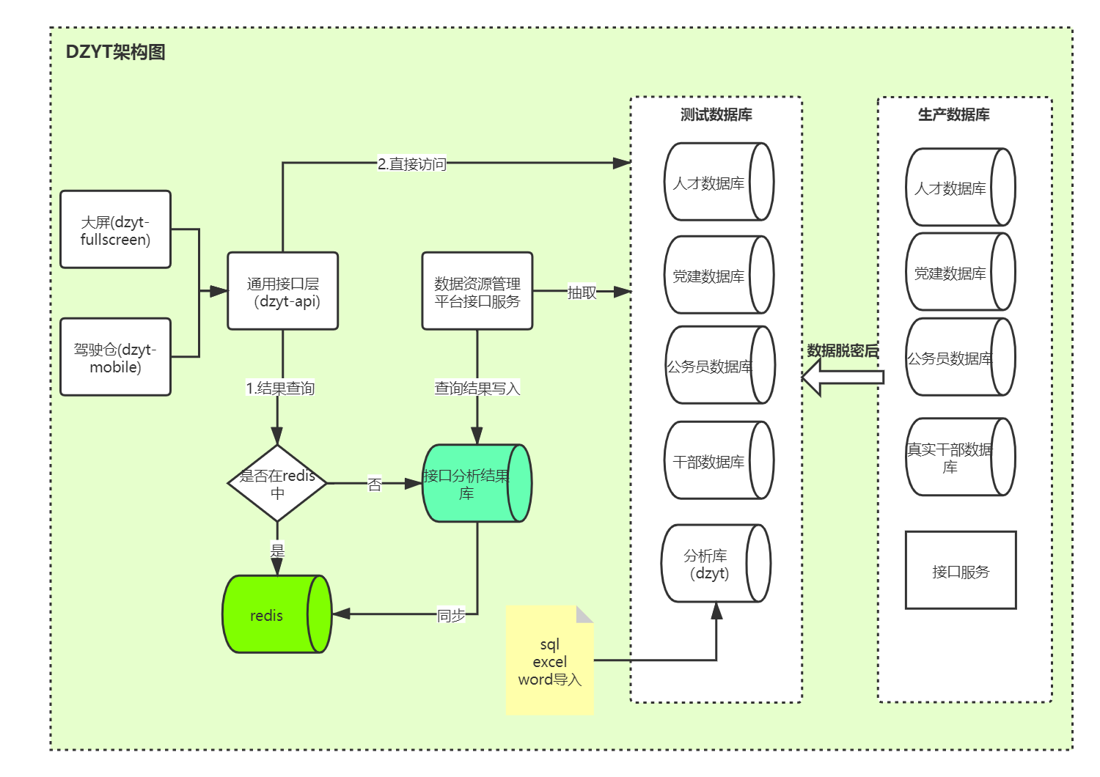

业务系统服务接口API推荐按照REST风格设计，通过HTTP协议的GET方法或POST方法提交请求。

# 业务系统接口

## 系统服务接口测试地址

* API_ROOT

<http://127.0.0.1:8091/xbdj-api/>

## 系统服务接口正式地址

* API_ROOT

还未提供

## 接口地址参数格式

## 安全机制

**1）应用身份识别**

只有已获得授权的业务系统才允许调用数据服务接口API。业务系统申请获取应用程序AccessKey。业务系统在调用数据服务接口API方法时，必须将AccessKey和SecretKey作为请求参数，数据服务根据AccessKey和SecretKey验证应用程序是否合法。

**2）安全会话验证**

业务系统调用API方法须申请一个访问令牌access_token，标识会话开始。除此方法外，调用数据服务接口API方法都必须加入access_token作为请求参数。access_token有超时机制，缺省在产生后24小时内有效（目前先采用永久令牌）。

**3）操作权限控制**

每个会话代表一个用户在操作，只有该用户拥有相应的操作权限才能成功调用API方法以执行操作功能。

## 系统接口列表

## 公共接口说明

* 接口协议及格式

restful格式

* 接口http通用格式

入参格式

context-type:application/json

出参格式:

context-type:application/json

【地址】

{API_ROOT}/{interface_id}

| **参数名** | **必选** | **类型范围** | **说明** |
| --- | --- | --- | --- |
| API_ROOT | 是 | String | 接口地址根目录 |
| interface_id | 是 | String | 接口编号 |

【输入参数】

| **参数名** | **必选** | **类型范围** | **说明** |
| --- | --- | --- | --- |
| area_code | 否 | String | 地区编码 |
| area_name | 否 | String | 地区名称 |
| year | 否 | String | 年份 |
| limit | 否 | String | 分页 |

【输出参数】

| **参数名** | **必选** | **类型范围** | **说明** |
| --- | --- | --- | --- |
| success | 是 | VARCHAR2(256) | 接口调用是否成功  false：成功  true：失败 |
| errorcode | 是 | int | 错误代码说明详见附录 |
| errormsg | 不是 | VARCHAR2(50) | 错误信息 |
| data | 是 | VARCHAR2(256) | 返回数据结构体 |

## 在线接口文档说明地址

{API_ROOT}/swagger-ui.html

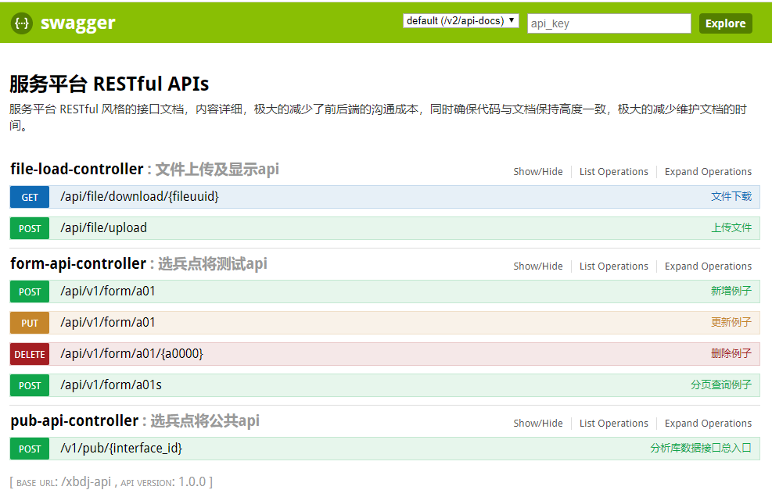

图：在线接口地址及数据集

### 分类demo1

|  |  |  |  |  |
| --- | --- | --- | --- | --- |
| **序号** | **业务大类** | **业务名称** | **访问URL** | **网络环境** |
| 1 | 公务员 | 公务员性别统计分析 | { API_ROOT}/v1/pub/gwy00001 |  |
| 2 | 公务员 | 公务员性别统计分析 | { API_ROOT}/v1/pub/gwy00002 |  |

## 接口详细说明

### 系统接口详细说明

### 分类demo1

#### 公务员性别统计分析

**前端页面参考:**

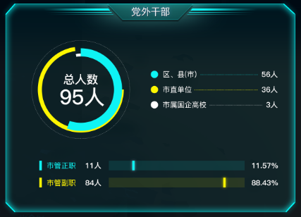

**对应接口列表:**

|  |  |  |  |  |
| --- | --- | --- | --- | --- |
| **请求信息** | | | | |
| **接口url** | | { API_ROOT}/pub/gwy00001 | | |
| **接口方案编号** | | 空 | | |
| **接口脚本编号** | | 空 | | |
| **接口名称** | | 公务员性别统计分析 | | |
| **请求方式** | | POST | | |
| **前置条件** | |  | | |
| **管理系统对应表** | | A01->同义词 视图 | | |
| **接口对应SQL** | | select (select aaa103 from v_aa10 v where v.aaa100='GB2261' and aaa102=a0104) sex,count(*) total from a01 where a0104 in ('1','2') group by a0104 | | |
| **任务描述** | | 公务员性别统计分析 | | |
| **接口所属** | | APP√ 大屏× | | |
| **输 入 参 数** | | | | |
| **序号** | **参数**  **名称** | **参数**  **类型** | **参 数**  **备 注** | **必选** |
|  |  |  |  |  |
|  |  |  |  |  |
|  |  |  |  |  |

|  |  |  |  |  |
| --- | --- | --- | --- | --- |
| **输出参数返回数据结构体** | | | | |
| **序号** | **对象**  **名称** | **参数**  **名称** | **参数**  **类型** | **参 数**  **备 注** |
| 1 | data | sex | String | 性别编码 |
| 2 | data | total | String | 性别人数总计 |
| **示例** | | | | |
|  | | | | |

* 请求示例

|  |
| --- |
| POST http://169.254.117.122:8091/dzyt-api/v1/pub/gwy00001  Content-Type:application/json |

* 返回示例

|  |
| --- |
| {      "data": "[{\"sex\":\"男\",\"total\":\"36554\"},{\"sex\":\"女\",\"total\":\"13489\"}]",      "success": true,      "errormsg": "成功",      "errorcode": 200  } |

# 附录：业务编码

## 错误类型代码

|  |  |  |
| --- | --- | --- |
| **错误代码** | **错误说明** | **建议处理方式** |
| 200 | 请求成功 |  |
| 11301 | 业务失败-没有数据 |  |
| 11400 | 接口不存在 |  |
| 11401 | appkey为空 |  |
| 11402 | appke或appsecret不正确 |  |
| 11403 | token为空,请先登录 |  |
| 11404 | token值不正确或已经过期,请重新登录 |  |
| 11405 | 登录信息与token信息不匹配,非法请求请确认 |  |
| 11406 | 没有访问此服务的权限或地址地址,请确认 |  |
| 11407 | 访问次数受限 |  |
| 11408 | 没有访问此微服务权限 |  |
| 11500 | 接口异常 |  |
| 11501 | 签名参数为空或缺 |  |
| 11502 | 请求已过期 |  |
| 11503 | 非法请求,验签失败 |  |
| 11504 | 请求超时 |  |

# 附录：数据库表结构说明

## 数据表建表规则

|  |  |  |
| --- | --- | --- |
| **大类** | **规则** | **说明** |
| 公务员 | gwy_ |  |
| 干部 | gb_ |  |
| 人才 | rc_ |  |
| 党建 | dj_ |  |

|  |  |  |
| --- | --- | --- |
| **小类** | **规则** | **说明** |
| 公务员业务类 | 英语名加下滑线 |  |
| 干部业务类 | 英语名加下滑线 |  |
| 人才业务类 | 英语名加下滑线 |  |
| 党建业务类 | 英语名加下滑线 |  |

|  |  |  |
| --- | --- | --- |
| **编号** | **规则** | **说明** |
| 公务员业务类 | 三位数字编号 |  |
| 干部业务类 |  |  |
| 人才业务类 |  |  |
| 党建业务类 |  |  |

## 数据表字段规则

按业务表英文名

## 数据库表设计原则

* 所有表有公共字段

表主键、行政区划编码、行政区划（区、县）名称、业务年份、排序号

数据来源方式（excel、接口等）、是否最新数据(1是 0否)、数据最后更新时间

* 所有表名及字段名以英文编号，用下划线分割

|  |  |  |
| --- | --- | --- |
| 公务员 | gwy_ |  |
| 干部 | gb_ |  |
| 人才 | rc_ |  |
| 党建 | dj_ |  |

* 字段中文名描述要更准确
* 注意表格式（表建好后将表数据填充好）